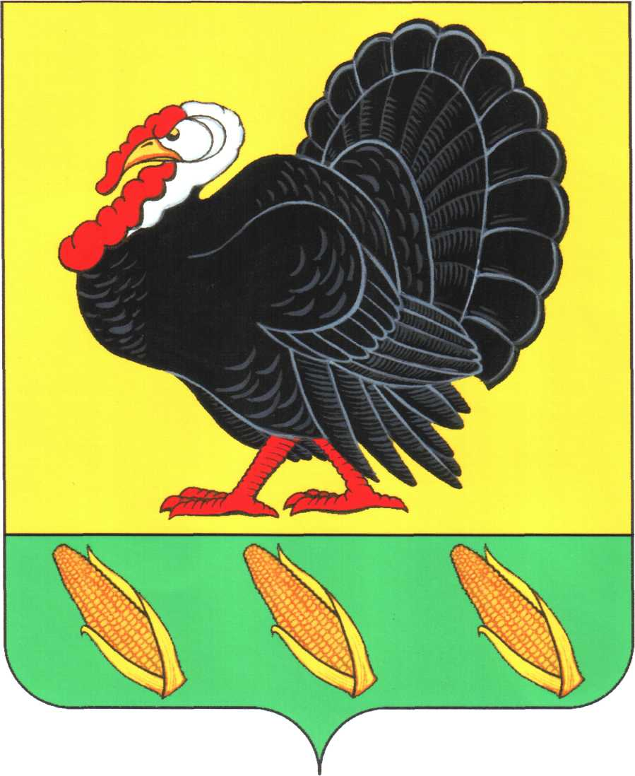СОВЕТ ХОПЕРСКОГО СЕЛЬСКОГО ПОСЕЛЕНИЯ
ТИХОРЕЦКОГО РАЙОНА

РЕШЕНИЕ ПРОЕКТ

от _______ года № ____ станица Хоперская

О внесении изменений в решение Совета Хоперского сельского поселения Тихорецкого района от 11 января 2010 года № 31 «Об утверждении Положения о денежном вознаграждении лиц, замещающих муниципальные должности в Хоперском сельском поселении и оплате труда муниципальных служащих в Хоперском сельском поселении»

В целях приведения нормативно-правовых актов Совета Хоперского сельского поселения в соответствие с действующим законодательством, руководствуясь Законом Краснодарского края от 12 марта 2007 года № 1204-КЗ «О денежном содержании государственных гражданских служащих Краснодарского края», Совет Хоперского сельского поселения Тихорецкого района р е ш и л:
1.Внести в решение Совета Хоперского сельского поселения Тихорецкого района от 11 января 2010 года № 31 «Об утверждении Положения о денежном вознаграждении лиц, замещающих муниципальные должности в Хоперском сельском поселении и оплате труда муниципальных служащих в Хоперском сельском поселении» (с изменениями от 06 апреля 2010 года № 44, от 10 декабря 2012 года № 168, от 15 марта 2013 года № 179, от 28 декабря 2016 года № 138) следующие изменения:
1.1. Приложения № 2, 3, 4, 5 изложить в новой редакции согласно приложениям № 1- 4 к настоящему решению.
2.Организацию выполнения настоящего решения возложить на специалиста 1 категории администрации Хоперского сельского поселения Тихорецкого района Марачкову Т.А.
3.Обнародовать настоящее решение в установленном порядке и разместить на официальном сайте администрации Хоперского сельского поселения Тихорецкого района в информационно коммуникационной сети «Интернет».
4.Настоящее решение вступает в силу со дня его обнародования, но не ранее 1 января 2018 года.

Глава Хоперского сельского
поселения Тихорецкого района С.Ю.Писанов

ПРИЛОЖЕНИЕ № 1
к решению Совета
Хоперского сельского поселения
Тихорецкого района
от ______2017 года №_____

«ПРИЛОЖЕНИЕ № 2
к Положению о денежном
вознаграждении лиц,
замещающих муниципальные должности в Хоперском сельском поселении Тихорецкого района
и денежном содержании муниципальных
служащих в Хоперском сельском
поселении Тихорецкого района
(в редакции решения Совета
Хоперского сельского поселения
Тихорецкого района
от ______2017 года №_____)

Размеры должностных окладов муниципальных служащих

Наименование должности | Размер месячного должностного оклада (рублей в месяц)
Начальник отдела (самостоятельного) | 4339
Ведущий специалист | 4104
Специалист I категории | 4040
Специалист II категории | 3489»

Глава Хоперского сельского
поселения Тихорецкого района С.Ю.Писанов

ПРИЛОЖЕНИЕ № 2
к решению Совета
Хоперского сельского поселения
Тихорецкого района
от ______2017 года №_____

«ПРИЛОЖЕНИЕ № 3
к Положению о денежном
вознаграждении лиц,
замещающих муниципальные должности в Хоперском сельском поселении Тихорецкого района
и денежном содержании муниципальных
служащих в Хоперском сельском
поселении Тихорецкого района
(в редакции решения Совета
Хоперского сельского поселения
Тихорецкого района
от ______2017 года №_____)

Размеры окладов за классный чин муниципальных служащих

Наименование классного чина | Оклад за классный чин  (рублей в месяц)
Муниципальный советник 3 класса | 1452
Советник муниципальной службы 1 класса | 1254
Советник муниципальной службы 2 класса | 1122
Советник муниципальной службы 3 класса | 990
Референт муниципальной службы 1 класса | 924
Референт муниципальной службы 2 класса | 726
Референт муниципальной службы 3 класса | 660
Секретарь муниципальной службы 1 класса | 594
Секретарь муниципальной службы 2 класса | 529
Секретарь муниципальной службы 3 класса | 462»

Глава Хоперского сельского
поселения Тихорецкого района С.Ю.Писанов

ПРИЛОЖЕНИЕ № 3
к решению Совета
Хоперского сельского поселения
Тихорецкого района
от ______2017 года №_____

«ПРИЛОЖЕНИЕ № 4
к Положению о денежном
вознаграждении лиц,
замещающих муниципальные должности в Хоперском сельском поселении Тихорецкого района
и денежном содержании муниципальных
служащих в Хоперском сельском
поселении Тихорецкого района
(в редакции решения Совета
Хоперского сельского поселения
Тихорецкого района
от ______2017 года №_____)

Размеры ежемесячного денежного поощрения лиц, замещающих муниципальные должности в Хоперском сельском поселении Тихорецкого района

Наименование должности | Размер денежного поощрения (количество должностных окладов)
Глава администрации | 4,0
Председатель представительного органа муниципального образования | -
Заместитель председателя представительного органа муниципального образования | -
Председатель комитета (комиссии) представительного органа муниципального образования | -
Депутат комитета (комиссии) представительного органа муниципального образования | -
Председатель контрольного органа муниципального образования | -

ПРИЛОЖЕНИЕ № 4
к решению Совета
Хоперского сельского поселения
Тихорецкого района
от ______2017 года №_____

«ПРИЛОЖЕНИЕ № 5
к Положению о денежном
вознаграждении лиц,
замещающих муниципальные должности в Хоперском сельском поселении Тихорецкого района
и денежном содержании муниципальных
служащих в Хоперском сельском
поселении Тихорецкого района
(в редакции решения Совета
Хоперского сельского поселения
Тихорецкого района
от ______2017 года №_____)

Размеры ежемесячного денежного поощрения муниципальных служащих

Наименование должности | Размер денежного поощрения (количество должностных окладов)
Начальник общего отдела | 3,0
Ведущий специалист | 3,0
Специалист 1 категории | 2,8
Специалист 2 категории | 2,0»

Глава Хоперского сельского
поселения Тихорецкого района С.Ю.Писанов

